TITOLO A PRIORITA' NAZIONALE
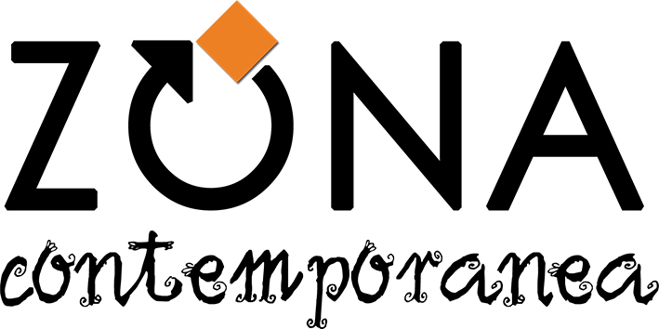
uscita marzo 2023

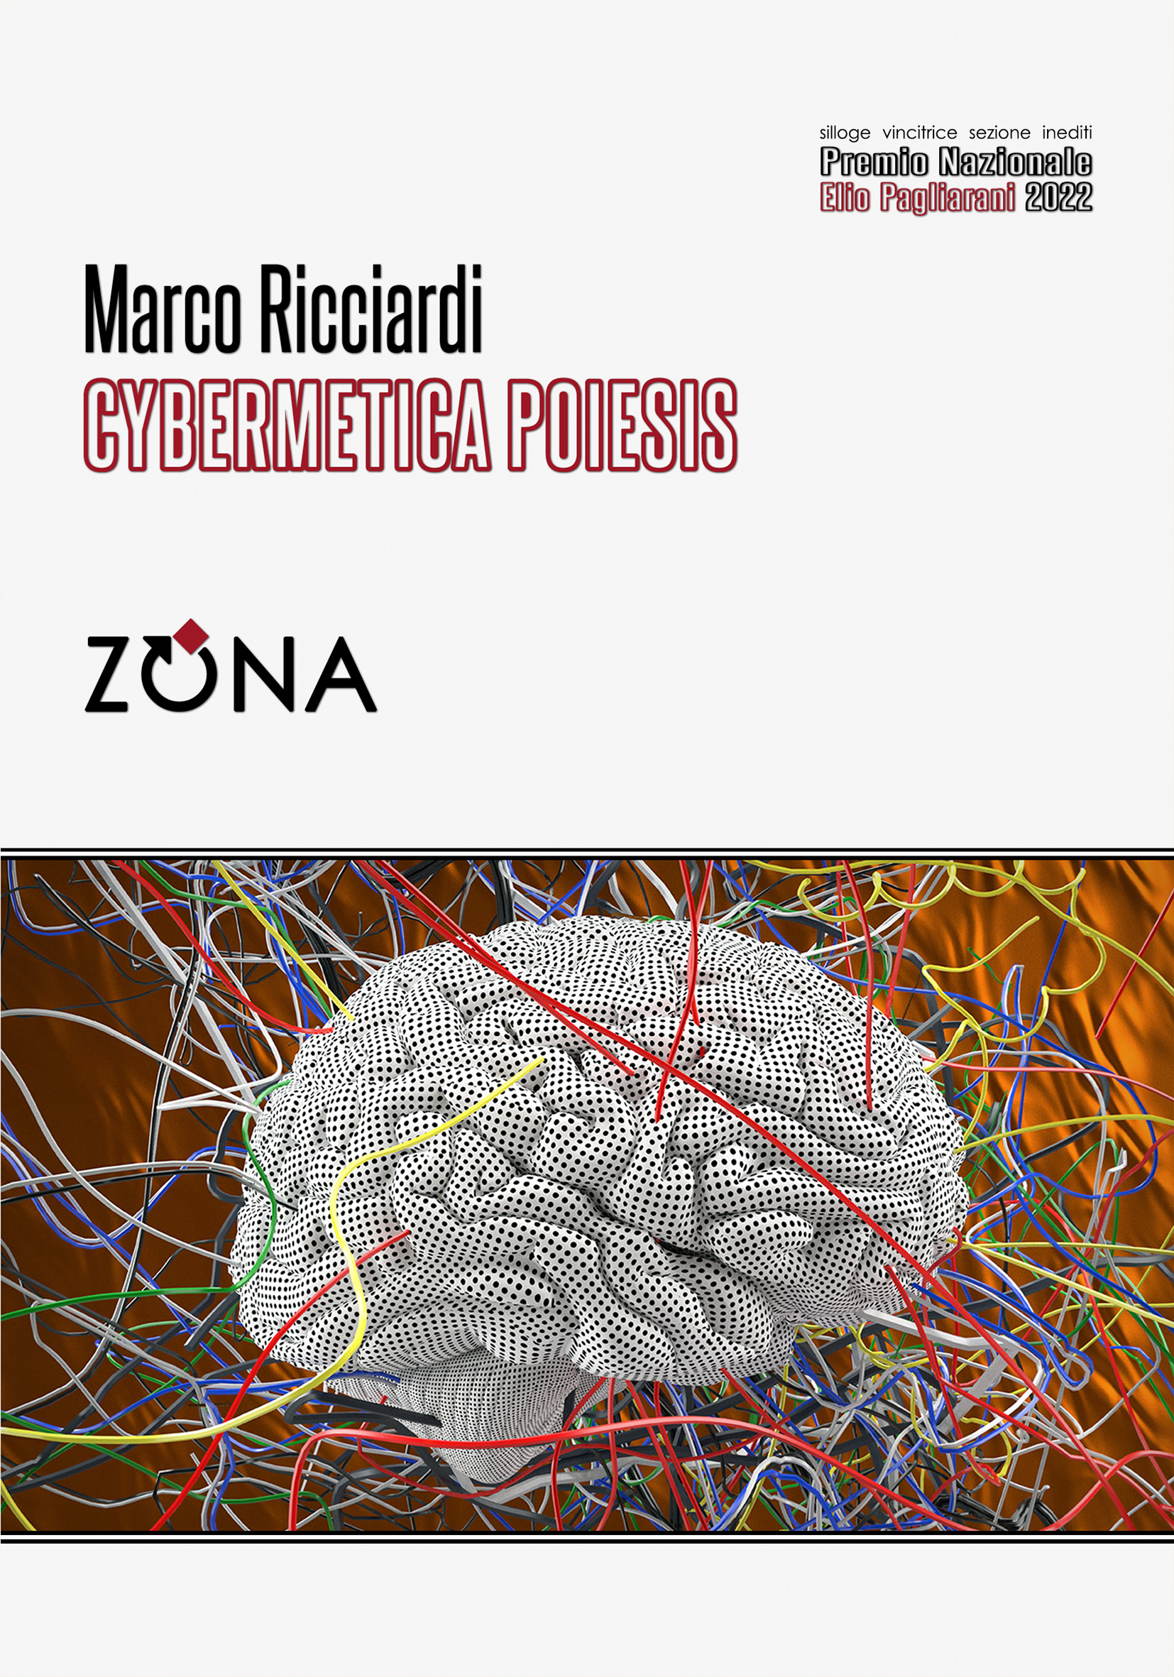
CybErmetica Poiesis
poesie di Marco Ricciardi
con una nota di Roberto Milana

ZONA, 2023
libro pp. 80 – EURO 12 – ISBN 9788864380506

Silloge vincitrice della sezione inediti
del Premio Nazionale Elio Pagliarani 2022

«La poesia di Marco Ricciardi si colloca naturalmente in quell’area di ricerca linguistica che possiamo definire ‒ come ben ha evidenziato nei suoi studi Marianna Marrucci, riprendendo un’osservazione di Andrea Cortellessa ‒ Funzione Pagliarani. L’epica del quotidiano ‒ nella sua frantumazione apparentemente senza salvezza e nella variegata adozione di materiali densi di bilinguismi, ecolalie, giochi fonematici e neologismi, tratti da dizionari scientifici e dialettali ‒ non solo si inserisce nella linea storica delle avanguardie, ma anche si colloca nel segno del dobbiamo continuare pagliaraniano, nella costante destrutturazione e disarticolazione della forma poematica». Cetta Petrollo

Il Premio Nazionale Elio Pagliarani ha lo scopo di promuovere e valorizzare, nello spirito sperimentale del poeta a cui è intitolato, la scrittura poetica e la ricerca letteraria che dimostrino qualità creative ed espressive originali nell'innovazione linguistica.

Marco Ricciardi nasce a Roma, dove si laurea in lettere all’università La Sapienza. Continua gli studi specializzandosi come traduttore letterario e interessandosi al contempo a tematiche scientifiche, all’epistemologia e alla filosofia della scienza. Ha pubblicato saggi accademici, versi, interventi, articoli e scritti creativi e partecipato a varie iniziative editoriali. Alterna da più di due decenni l’attività di scrittura con quella di musicista.

Editrice ZONA
editricezona.it

